2024南方肾病论坛企业和产品信息

- 企业介绍：
福州东泽医疗器械有限公司成立于2005年。
2014年东泽医疗负责“十二五”国家科技支撑计划项目腹膜透析设备国产化和产业化研制任务，并将研发成果产业化获得医疗器械注册批准自动腹膜透析设备PDGO，也是全球第一台基于“互联网+医疗”和物联网技术的人工肾脏替代治疗设备；是一家专注于尿毒症救治领域的高新技术企业；坚持不断创新，多项关键技术填补国内外空白；公司是国家医药行业标准YY1493-2016《重力控制型腹膜透析机设备》的主要起草单位；连续六届入选“数字中国”建设成果峰会发布会核心团队拥有丰富的行业经验和技术创新能力。产品国内占有率超过50%，多项关键技术填补国内外空白，打破了美国企业在技术和市场上的垄断，实现了国产替代。此外，产品还成功出口到海外市场，提升了国际影响力。
东泽医疗是中国最大规模居家自动透析项目（CHAPD）的参与单位。东泽医疗全力支持该项目在全国范围内推广与实施，为尿毒症患者提供更加便捷、高效、安全的居家透析治疗。
东泽医疗研发团队研制出全球首台具备直接腹腔复苏（ DPR ）的自动治疗设备，将市场拓展至急危重症患者的生命支持系统领域。

- 产品介绍
PDGO自动腹膜透析机
- 全球第一台商用可远程监控腹膜透析机
- 全球首次提出“精准腹膜透析”理念
- 腹膜透析机新版国家强制行业标准（YY1493-2016）的主要起草单位
- 全球领先的“互联网+”和物联网医疗设备制造企业
- 中国APD机龙头单位，东泽市场占有率超过50%

PDGO特点
- 全密闭管路+重力系统：减少感染风险，无异味烦恼；独有重力系统，即使术后早期应用也不易出现网膜包裹和吸附痛
- 个体化处方：PDGO专家模式，可为临床提供多种处方组合，包括A-APD，实现个性化处方治疗
- 远程数据监控与处方调整：CKD-Cloud平台，患者端上传数据、联系医护，医护端一手掌握患者详情、调整处方，让家庭透析治疗更加安全、高效
- 丰富的拓展性能：可通过蓝牙连接体重秤、血压计、心电监测等智能设备并自动上传数据
- 完善的售后服务：东泽工程师团队：上门安装机器、培训患者、故障解除；东泽客服团队：24小时全天候服务，随时守护患者，答疑解惑。

PDGO 二代机
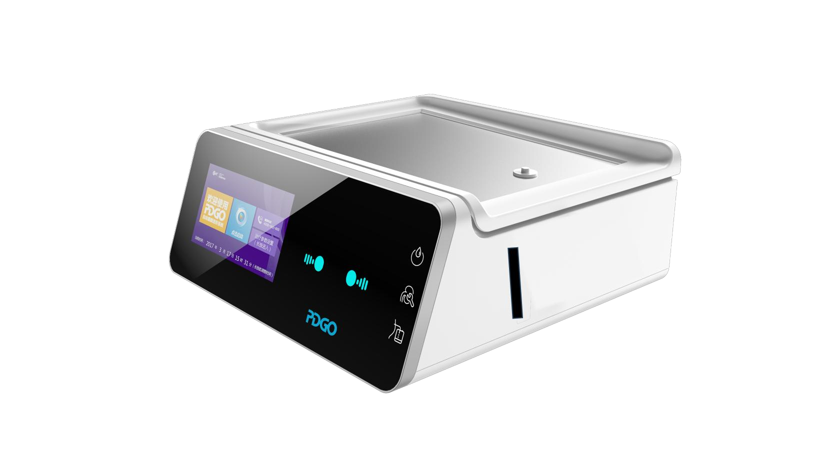
- 全密闭管路
- 独有的重力系统＋辅助负压引流设计：避免了泵动力吸引导致的网膜包裹和引流痛；辅助负压，引流更流畅。
- 远程数据监控
- 多样性末袋留腹：解决高转运/需长留腹患者的困扰，超滤效果有保障；结合可调式APD（A-APD）模式，为临床医生实现个体化处方，提供新的选择。
- 安静舒适的治疗过程：全新的管路卡匣及控制系统，更安全、安静；上位称与加热托盘升级，可承重10L腹透液。

CKD-Cloud
-慢性肾脏病云服务平台

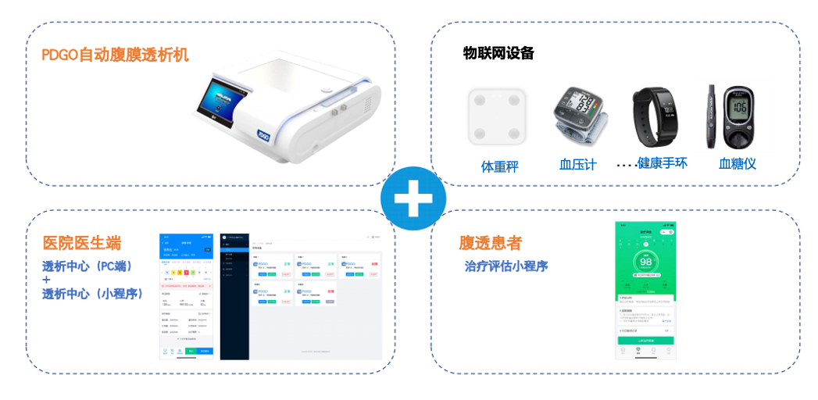

CKD-Cloud四大功能
- 治疗记录：自动上传重要数据
避免手工记录差错
解决医护无法实时了解
居家治疗情况的弊端
- 数据资料：实时查看治疗数据和生命体征
精准评估治疗效果
远程制定与调整处方
- 健康管家：自我评估
随时查看
- 在线随访：加强医患沟通
专业医护在您身边，
实现精准医疗干预
腹膜透析机管路
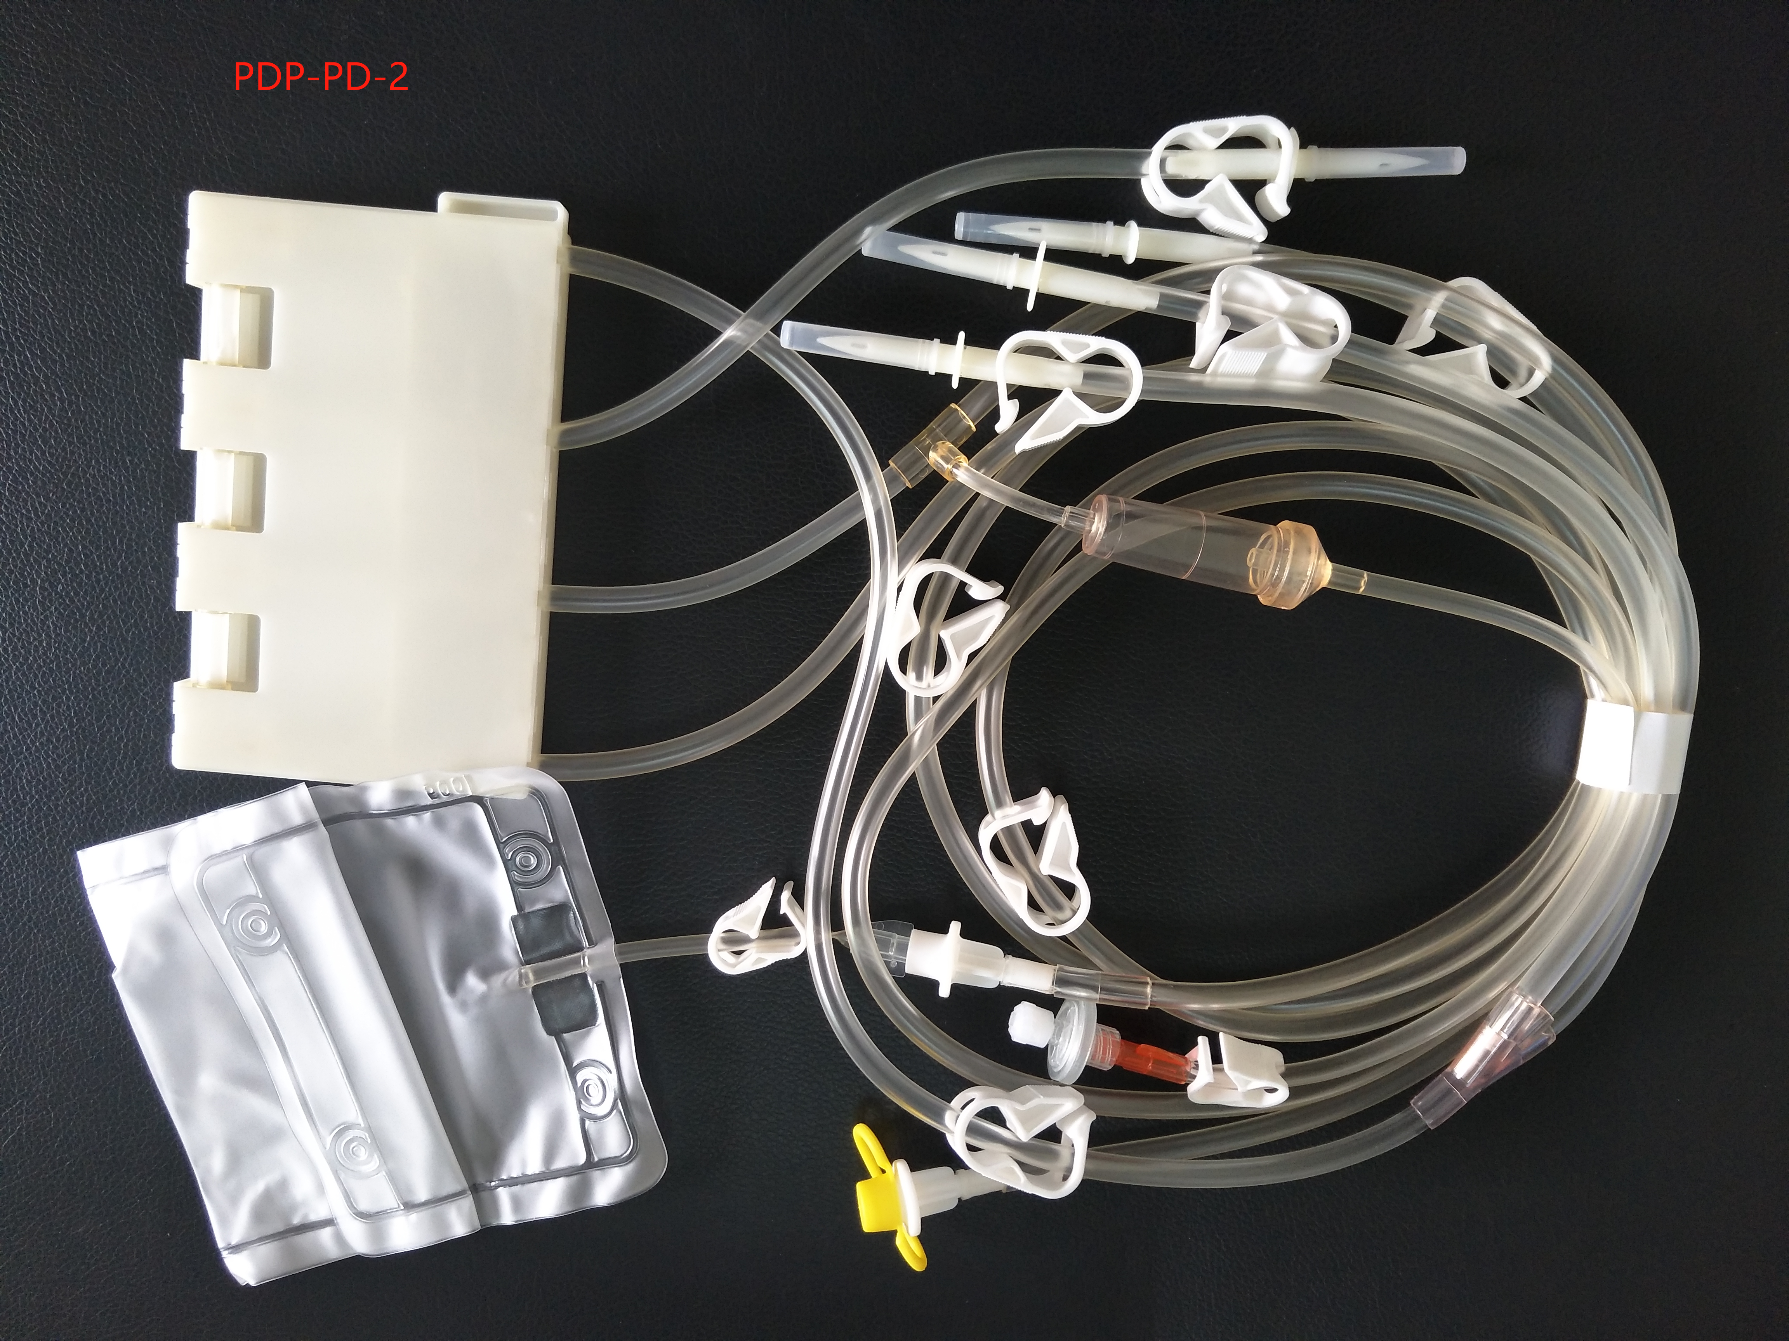
(适用PDGO一代腹膜透析机)

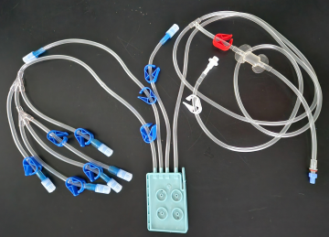
（适用PDGO二代腹膜透析机)

